重 印 书 推 荐

中文书名：《全球科技创新路线图：一本书带你看遍全球创业与投资热点》
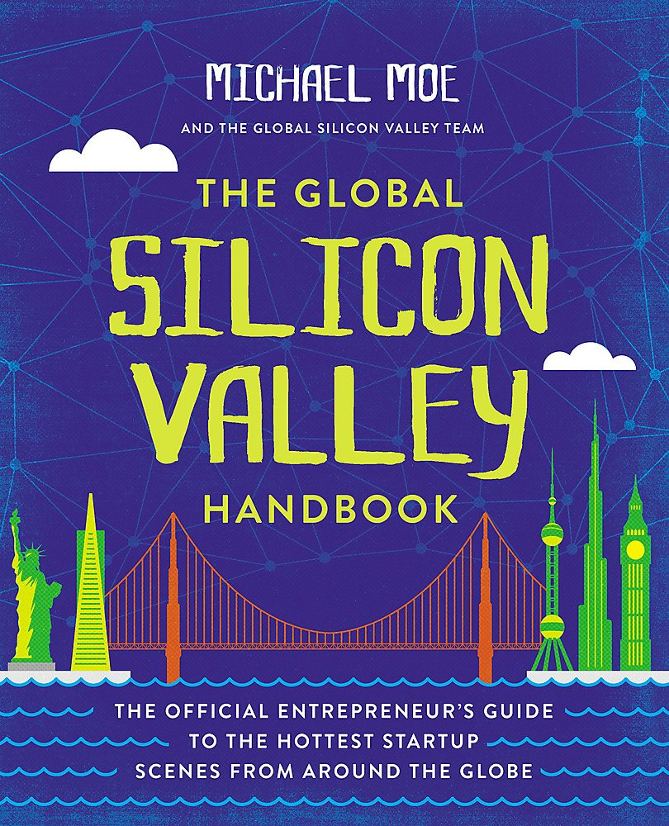
英文书名：The Global Silicon Valley Handbook
作 者：Michael Moe
出 版 社：Grand Central
代理公司：ANA/Leah
页 数：240页
出版时间：2017年3月
代理地区：中国大陆、台湾
审读资料：电子稿
类 型：经管
版权已授：2017年曾授权中信出版集团，版权已回归。

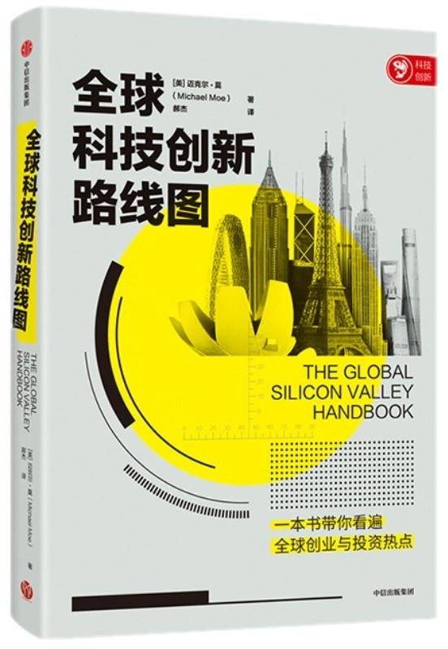
中简本出版记录
书 名：《全球科技创新路线图：一本书带你看遍全球创业与投资热点》
作 者：[美] 迈克尔·莫
出版社：中信出版集团
译 者：郝杰
出版年：2020年6月
页 数：244页
定 价：69.00元
装 帧：平装

内容简介：

这是一本带你看遍全球创业与投资热点城市的手册，指导你在全球范围内寻找创业与投资新机会。

这是一份有趣且全面的全球科技创新路线图，它将教会你如何在全球科技潮流中，保持优雅、前沿、机智的工作方式——科技潮流生活，从观察硅谷开始，开启一场科技创新之旅。

想到“硅谷”一词，我们首先联想到什么？前沿思想、创业、发明、未来科技……如今，硅谷的创新精神几乎成为互联网时代精神的缩影，引发全球的关注和学习。从奥斯汀到波士顿，从芝加哥到圣保罗，从上海到孟买，硅谷思维正在迅速席卷全球，一个“全球硅谷村”正在崛起。不论你是创业者还是投资人，都要思考：如何进入这个充满活力和创新的市场？从哪里开始呢？

风险投资人、全球思想引领者迈克尔•莫为创业者和风投人绘制了一份全球科技创新路线图，带你近距离观察全球科技创新城市。《全球科技创新路线图》一书中列出了创业者和投资人需要知道的重要信息，包括全球五十大创新城市的风投人名单，去哪里寻找合适的天使投资人，路演技巧以及路演中需要规避的用词，甚至交易所附近适合谈生意的餐厅和咖啡馆。

这本书通过图片、照片等全彩内容，不仅提供知识点，还有赏心悦目的实景效果。如果你是创业者、科技粉以及对科技生活充满兴趣的人，请携带这份实用攻略，开启一场科技创新之旅，去寻找全球商业新机会。

作者简介：

迈克尔·莫，GSV资产管理公司创始人，全球杰出成长型投资人，硅谷投资专家。被誉为“市场*的挖掘者”。获《华尔街日报》“优秀分析师”奖，被《商业周刊》评为“全美优秀选股人”之一。定期为美国国会和消费者新闻与商业频道（CNBC）提供专业咨询。发表众多有关投资新兴成长型股票市场的文章，著有《寻找下一个星巴克》。Magma资本合伙人，全球化实践和探索者。著有《全球创猎者》。

全书目录：

引言
第一部分 介绍
关于手册
用户指南
致读者的信
迈入大门
风险投资如何运作
全球五十大创新中心名单
相关须知
如何着装
投资推介会上应避免的用语
商务社交的注意事项
企业家必读书目
硅谷历史故事
全球硅谷流行语
独角兽中的成功者和失败者
最成功和最失败的收购案
第二部分 全球前50家创新中心
1 硅谷
1.5 旧金山
2 纽约
3 硅滩与洛杉矶
3.5 圣迭戈
4 伦敦
5 波士顿与剑桥
6和7 北京与上海
8 芝加哥
9 柏林
10 特拉维夫
11 巴黎
12 多伦多与滑铁卢
13 奥斯汀
14 班加罗尔
15 圣保罗
16 西雅图
17 新加坡
18 阿姆斯特丹
19 丹佛与博尔德
20 巴尔的摩—华盛顿哥伦比亚特区—弗吉尼亚州都会区
21 迈阿密
22 孟买
23 亚特兰大
24 首尔
25 斯德哥尔摩
26 新德里与古尔冈
27 达拉斯与沃思堡
28 都柏林
29 迪拜
30 匹兹堡
31 明尼阿波利斯
32 蒙特利尔
33 费城
34 温哥华
35 盐湖城
36 香港
37 安娜堡与底特律
38 东京
39 马德里
40 波特兰
41 雅加达
42 悉尼
43 吉隆坡
44 赫尔辛基
45 纳什维尔
46 哥本哈根
47 汉堡
48 莫斯科
49 约翰内斯堡
50 拉各斯
全球250家先锋企业
全球独角兽
图片来源

以上信息来自： https://book.douban.com/subject/35089512/

谢谢您的阅读！
请将回馈信息发至：郭丹娅(Leah Guo)
安德鲁﹒纳伯格联合国际有限公司北京代表处
北京市海淀区中关村大街甲59号中国人民大学文化大厦1705室, 邮编：100872
电话：010-82509406
传真：010-82504200
Email: Leah@nurnberg.com.cn
网址：www.nurnberg.com.cn
豆瓣小站：http://site.douban.com/110577/
新浪微博：安德鲁纳伯格公司的微博_微博 (weibo.com)
微信订阅号：ANABJ2002


